SMLOUVA O VÝPŮJČCE
č. 251285
uzavřená níže uvedeného dne, měsíce a roku podle ustanovení § 2193 a násl. zák. č. 89/2012 Sb., občanský zákoník, ve znění pozdějších předpisů, mezi těmito smluvními stranami:

Národní muzeum
příspěvková organizace nepodléhající zápisu do obchodního rejstříku, zřízená Ministerstvem kultury ČR, zřizovací listina č. j. 17461/2000 ve znění pozdějších změn a doplňků
se sídlem Václavské náměstí 1700/68, 110 00 Praha 1 - Nové Město
zastoupené: XXX, ředitelem Přírodovědeckého muzea NM
IČ: 00023272, DIČ: CZ00023272
(dále jen „půjčitel“)

a

Zoologická zahrada hl. m. Prahy
se sídlem U Trojského zámku 120/3, 171 00 Praha 7
IČO: 00064459, DIČ: CZ00064459
zastoupené: Mgr. Miroslavem Bobkem, ředitelem Zoologické zahrady hl. m. Prahy
(dále jen „vypůjčitel“)

Článek 1
Předmět smlouvy
- Půjčitel svěřuje touto smlouvou vypůjčiteli sbírkové předměty ve vlastnictví České republiky, se kterými má příslušnost hospodařit na základě zákona č. 219/2000 Sb., o majetku České republiky a jejím vystupování v právních vztazích, v platném znění a zákona č. 122/2000 Sb., o ochraně sbírek muzejní povahy, uvedené v příloze č. 1, která tvoří nedílnou součást této smlouvy v celkové pojistné hodnotě 160.000 Kč (dále jen „předměty“).
- Účelem výpůjčky je vystavení ve výstavě: „Barrandien: Svědectví pravěkého moře“ konané v galerii Gočárovy domy v areálu ZOO Praha v období 28. září 2025 – 30. června 2026.
- Vypůjčitel není oprávněn bez písemného souhlasu půjčitele s vypůjčenými předměty jakýmkoliv způsobem disponovat mimo účel stanovený touto smlouvou, zejména je nesmí přemisťovat, přenechat k užívání třetí osobě, provádět na nich konzervátorské či restaurátorské zásahy, poskytovat jejich fotografie dalším subjektům nebo je k fotografování poskytovat. Takovou fotodokumentací nejsou myšleny návštěvnické snímky přes sklo vitríny.

Článek 2
Doba výpůjčky
- Výpůjčka se sjednává na dobu určitou od data podpisu smlouvy do 17. 7. 2026.
- Půjčitel má právo z vážných důvodů zkrátit dobu výpůjčky. Vážným důvodem je především vlastní potřeba půjčitele, zhoršení fyzického stavu předmětů, akutní možnost takového zhoršení, poškození dobrého jména půjčitele nebo nedodržení smluvních podmínek vypůjčitelem.
- Oznámení o zkrácení doby výpůjčky učiní půjčitel písemně. Je-li důvodem vlastní potřeba půjčitele, půjčitel oznámí vypůjčiteli nový termín ukončení doby výpůjčky nejméně 15 pracovních dnů předem. Lhůta začíná běžet dnem doručení. V případě dalších důvodů jmenovaných v odstavci 2 tohoto článku může půjčitel vyžadovat okamžité vrácení vypůjčených předmětů.
- Vypůjčitel nemá v žádném případě právo vypůjčené předměty zadržovat, jestliže byl vyzván k jejich vrácení.
- O případné prodloužení doby výpůjčky musí vypůjčitel požádat půjčitele písemně nejméně patnáct pracovních dnů před původně stanoveným datem ukončení výpůjčky. Je však výhradně věcí půjčitele, zda žádosti vyhoví. Prodloužená doba výpůjčky se stanoví písemným dodatkem k této smlouvě.

Článek 3
Pojištění a odpovědnost za škodu
- Vypůjčitel zajistí na své náklady pojištění vypůjčených předmětů po dobu pobytu u vypůjčitele.
- Vypůjčené předměty musí být vypůjčitelem pojištěny u pojišťovny po celou dobu pobytu.
- Vypůjčitel odpovídá za vypůjčené předměty po celou dobu výpůjčky do výše jejich pojistné ceny a je povinen případnou škodu půjčiteli uhradit v plné výši.
- Dojde-li k jakékoliv škodě, je vypůjčitel povinen okamžitě informovat půjčitele písemnou formou, případně jiným vhodným způsobem.

Článek 4
Přeprava a předání předmětů
- Přepravu vypůjčených předmětů na místo určení a zpět k půjčiteli nebo na místo, které půjčitel určí, obstará vypůjčitel na své náklady. Balení předmětů pro přepravu zajistí půjčitel.
- Půjčitel má právo určit způsob přepravy a způsob balení předmětů.
- Vypůjčené předměty musí být doprovázeny při přepravách odborným pracovníkem půjčitele, který předměty osobně předává vypůjčiteli a po skončení výpůjčky je od vypůjčitele přebírá. Náklady s tím spojené nese vypůjčitel.
- Při předání i vrácení bude vyhotoven písemný záznam.
- Dojde-li se souhlasem půjčitele k předání předmětů dalšímu vypůjčiteli, bude mu přítomen pověřený pracovník půjčitele. Přitom bude sepsán protokol o předání předmětů, z něhož musí být zřejmé, v jakém stavu jsou předměty předávány a od kdy za ně přebírá odpovědnost další vypůjčitel.

Článek 5
Bezpečnostní, klimatické a světelné podmínky
- Vypůjčitel je povinen zajistit po celou dobu výpůjčky ochranu vypůjčených předmětů, jejich bezpečné uložení a při vystavení takovou formu instalace, která odpovídá charakteru předmětů.
- Půjčitel má právo určit způsob instalace předmětů a vyslat v odůvodněných případech pověřené pracovníky k odbornému dohledu při instalaci předmětů na náklady vypůjčitele.
- Všechny prostory, ve kterých budou vypůjčené předměty umístěny, musí mít dostatečně stabilní klimatické podmínky. Předměty nesmějí být vystaveny teplotním ani vlhkostním extrémům, zejména skokovým změnám teploty větším, než 10 °C / den, skokovým změnám vlhkosti, extrémním teplotám nad 28 °C extrémní vlhkosti nad 65 % a působení přímého slunečního světla.
- Vypůjčitel je povinen po celou dobu výpůjčky umožnit pověřeným pracovníkům půjčitele inspekci vypůjčených předmětů, kontrolu bezpečnostních opatření, způsobu instalace a kontrolu dodržování klimatických a světelných podmínek.

Článek 6
Zvláštní ujednání
- Vypůjčené předměty budou baleny půjčitelem nebo stěhovací firmou zaměřenou na stěhování uměleckých předmětů.
- Při vystavení či jakékoliv jiné prezentaci vypůjčených předmětů včetně jejich užití v publikacích a dalších tiskovinách musí být uvedeno, že jde o předměty ze sbírky Národního muzea.
- Vypůjčitel předá půjčiteli dva bezplatné výtisky všech tiskovin vydaných k výstavě pro dokumentační účely.
- Odpovědná kontaktní osoba půjčitele: XXX
- Odpovědná kontaktní osoba vypůjčitele: XXX

Článek 7
Závěrečná ustanovení
- Tato smlouva je vyhotovena ve třech stejnopisech s platností originálu, z nichž po podpisu oběma smluvními stranami náleží dva stejnopisy půjčiteli a jeden vypůjčiteli.
- Není-li touto smlouvou stanoveno jinak, řídí se práva a povinnosti smluvních stran příslušnými ustanoveními občanského zákoníku.
- Smlouvu je možno měnit či doplňovat pouze písemnými dodatky podepsanými oběma smluvními stranami.
- Smlouva nabývá platnosti a účinnosti dnem podpisu oběma smluvními stranami.
- Smluvní strany prohlašují, že si tuto smlouvu před jejím podepsáním přečetly a s jejím obsahem souhlasí. Dále prohlašují, že tato smlouva je výrazem jejich pravé, svobodné a vážné vůle a na důkaz toho ji níže podepisují.

V Praze dne 25.09.2025 |  | V Praze dne 07.10.2025
Za půjčitele: XXX  ředitel Přírodovědeckého muzea Národní muzeum |  | Za vypůjčitele: Mgr. Miroslav Bobek  ředitel Zoologické zahrady hl. m. Prahy

Příloha č. 1

Specifikace zapůjčených sbírkových předmětů

evid. číslo | popis/poj. hodnota |  | snímek avers | snímek revers
PM2 d31/2011 | litografická matrice k dílu Joachima Barranda (1852) „Système Silurien“, Vol. I, Pl. 31 |  | 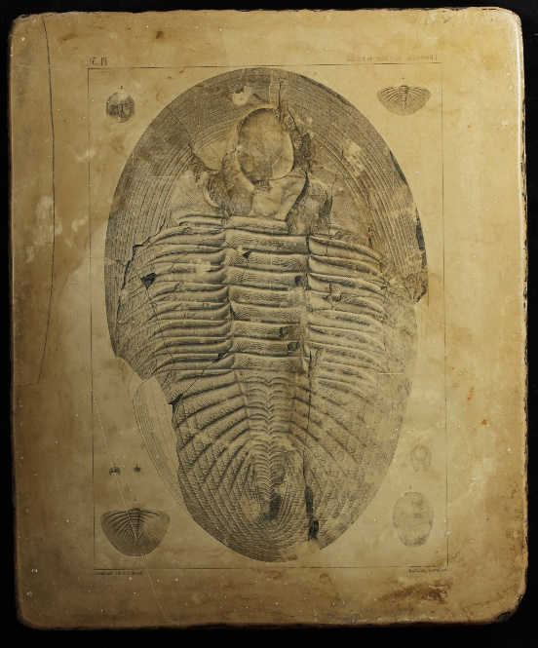 | 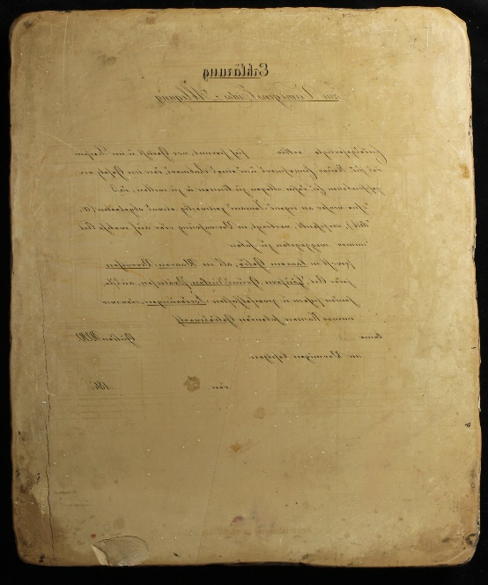
PM2 d31/2011 | pojistná cena : 100.000 Kč
PM2 d32/2011 | litografická matrice k dílu Joachima Barranda (1902) „Système Silurien“, Vol. VIII, Pl. 69 |  | 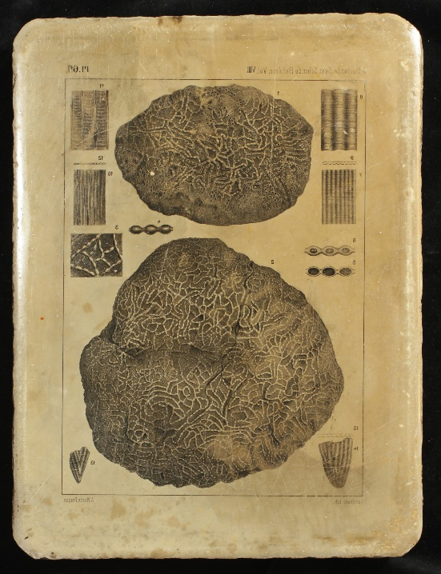 | bez kresby
PM2 d32/2011 | pojistná cena :  60.000 Kč |  |  | bez kresby

